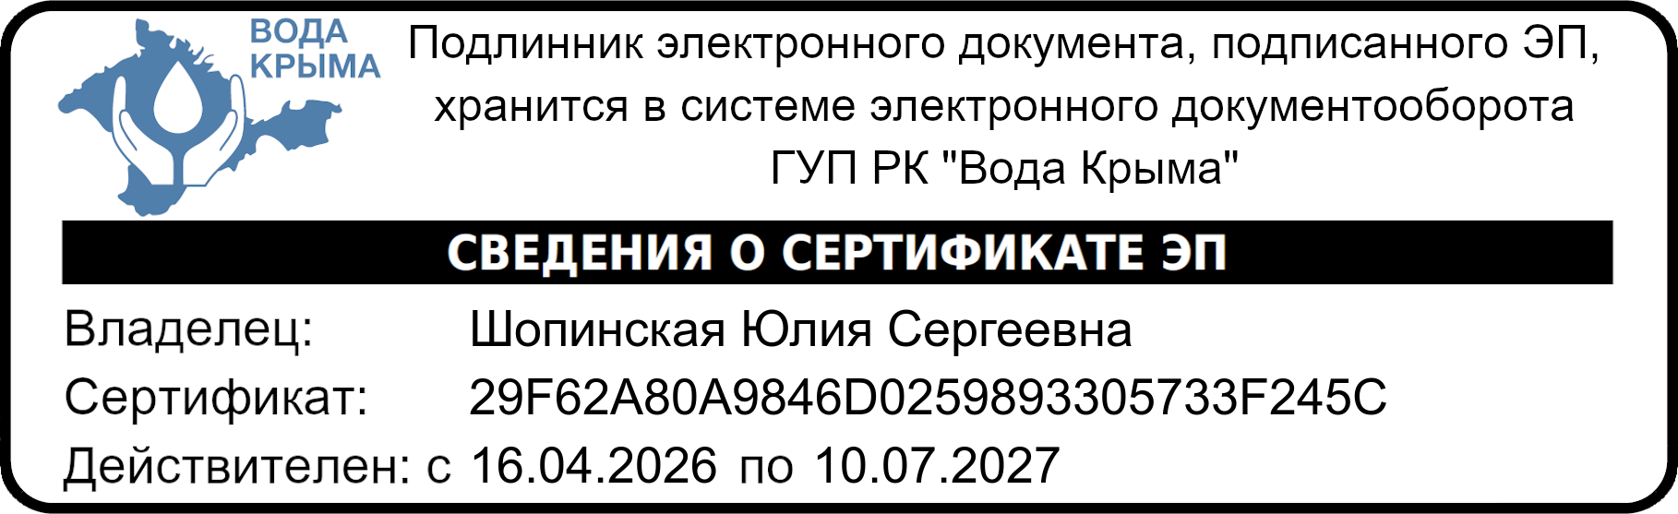
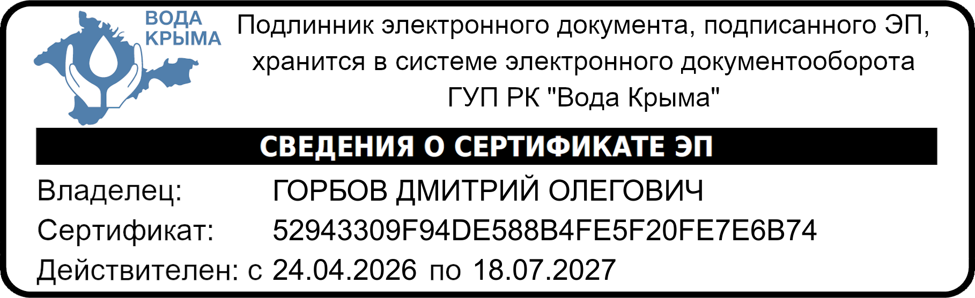
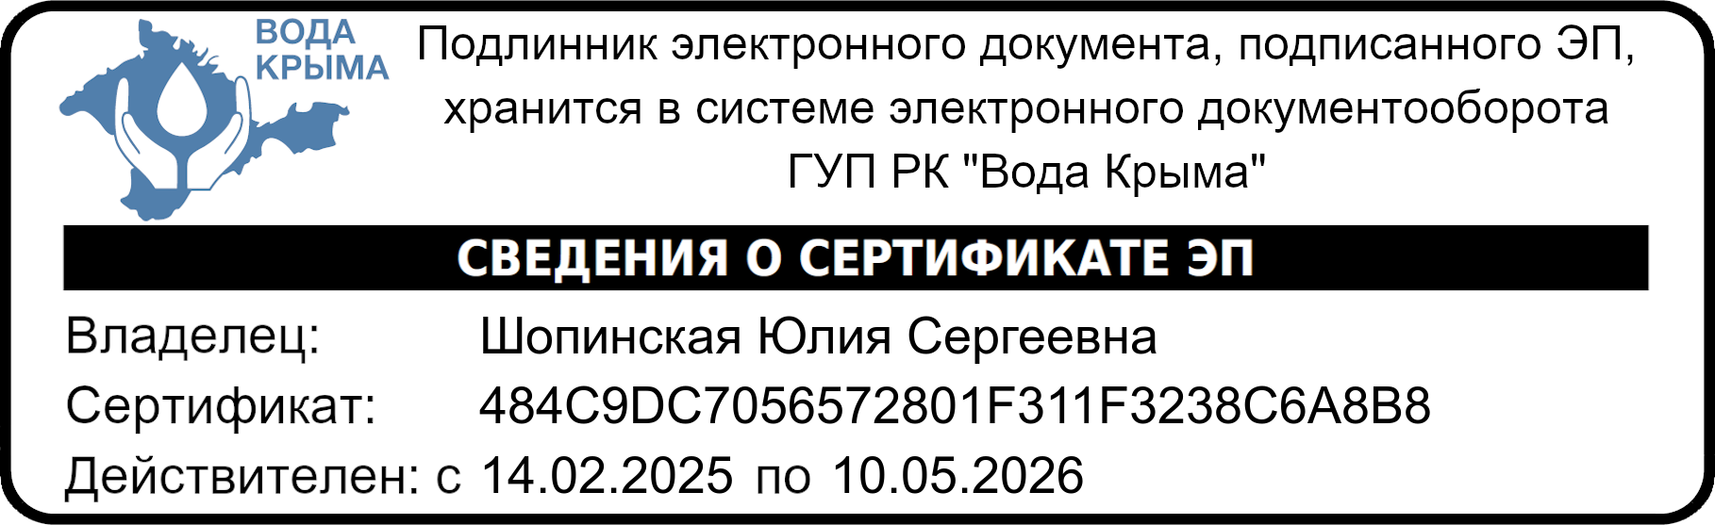

ИЗВЕЩЕНИЕ
ГУП РК «Вода Крыма» информирует о намерении выполнения технологического присоединения к централизованной системе водоснабжения в порядке, с соблюдением требований Федерального закона от 18.07.2011 № 223-ФЗ «О закупках товаров, работ, услуг отдельными видами юридических лиц» (далее – Федеральный закон №223-ФЗ), по объекту ГУП РК «Вода Крыма»: «Выполнение работ по технологическому присоединению к централизованной системе холодного водоснабжения объекта: «Комплексное развитие территории в границах муниципального образования Николаевское сельское поселение Симферопольского района Республики Крым»., расположенного по адресу: Республика Крым, Симферопольский район, Николаевское сельское поселение, на условиях и в соответствии с требованиями к качественно-техническим характеристикам объекта закупки изложенными в Приложении (Проект Договора).
Коммерческие предложения лиц, заинтересованных в поставке заявленного объекта закупки, принимаются на электронную почту отдела строительного контроля УПСиСМР ГУП РК «Вода Крыма»: smr.uks@voda-crimea.ru в срок до 17⁰⁰ 10.09.2026г.

